

ACTIVIDADES: LANZANDO DARDOS

- Tomás jugando a los dardos obtuvo el siguiente puntaje:
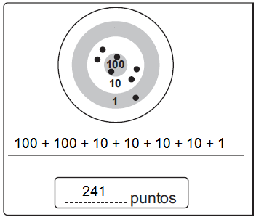

Anota en cada espacio el puntaje que obtuvo cada niño o niña:

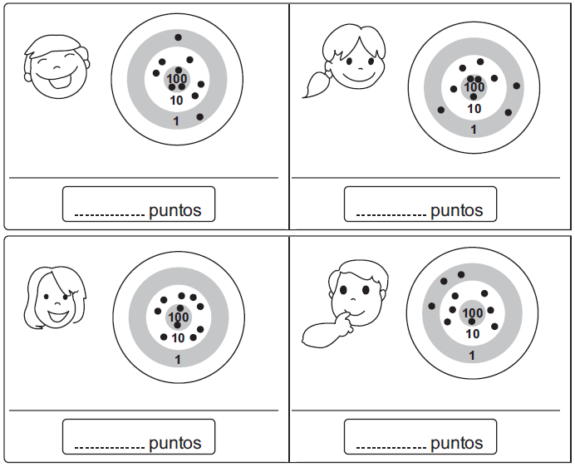
- En el juego anterior, se lanzaron 10 dardos y se registraron los siguientes puntajes. Dibuja como en el caso anterior donde cayeron estos dardos para obtener el puntaje que se muestra:

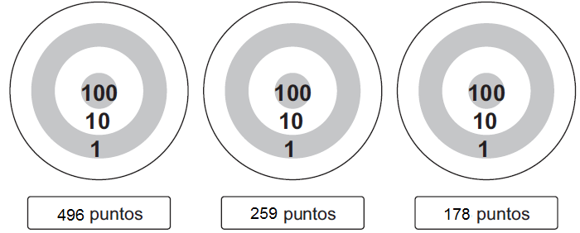
- Felipe y Valeria compitieron como un equipo, lanzaron los dardos y obtuvieron los siguientes puntajes:

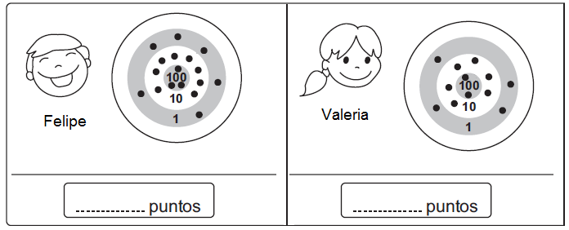

Completa los recuadros e indica cuántos puntos obtuvieron entre ambos jugadores.

Felipe y Valeria obtuvieron ……………………………… puntos en total.

- Responde:

- Si se lanzan 9 dardos, ¿cuál es el puntaje máximo que podría obtener un niño?
……………………………………………………………………………………………………………………………………………………
……………………………………………………………………………………………………………………………………………………

- Si se lanzan 8 dardos, ¿cuál es el puntaje mínimo que podría obtener un niño?

……………………………………………………………………………………………………………………………………………………
……………………………………………………………………………………………………………………………………………………

Elaborado por: Fundación AraucaníAprende

Modificado por: Ministerio de Educación de Chile

